**2 Классы. Библиотеки FCL. Классы как типы и объекты этих типов**

**Задание №1:** Метод вычисления значения выражения 1/a^2-1/b^3, метод возведения в куб суммы a и b.

Листинг программы:

using System;

class A

{

public int a, b;

public A(int a, int b)

{

this.a = a;

this.b = b;

}

public double CalculateExpression()

{

return (1 / Math.Pow(a, 2)) - (1 / Math.Pow(b, 3));

}

public double CubeOfSum()

{

return Math.Pow(a + b, 3);

}

}

class Program

{

static void Main()

{

Console.Write("Введите значение a: ");

int a = Convert.ToInt32(Console.ReadLine());

Console.Write("Введите значение b: ");

int b = Convert.ToInt32(Console.ReadLine());

A obj = new A(a, b);

Console.WriteLine($"\nЗначения объекта: a = {obj.a}, b = {obj.b}");

Console.WriteLine($"Значение выражения 1/a^2 - 1/b^3: {obj.CalculateExpression():F4}");

Console.WriteLine($"Куб суммы a и b: {obj.CubeOfSum():F4}");

}

}

Таблица 2.1. – Входные и выходные данные

|  |  |
| --- | --- |
| Входные данные | Выходные данные |
| 2,3 | 0,2130; 125,0000 |

Анализ результатов:

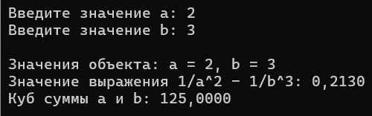

Рисунок 2.1 – Результат работы программы